初中部第二届优秀教案（课件）评选比赛通知

时间：12月14日（周三）晚上19点10分
地点：4302
评委：学校领导、刘军勋主任、徐华宁主任、王攀峰、初中科组长、全体备课组长组成评委会
参评教师及评奖办法后附。

另请本学期新入职教师：陈俊、邓菲菲、黄小燕、廖屹到场旁听。
会议预计21点半结束，原则上不允许请假或提前离场。

教学处筹备分工：
肖莉：负责服务保障（场地、话筒、电脑投影、瓶装水、订时提醒（提前制作一个“只剩1分钟”提醒牌）、会议考勤；
海涛：海报制作，拍照；
李磊：新闻报道。

（一）评选原则：
（1）备课质量上：教案书写（或排版美观）工整、备课详细扎实；内容科学严谨规范，有较高的实用推广价值；为体现学科知识体系的完整性，各学科优秀教案以“章”或“单元”为基础参与评选及上报，即一个参评老师须提供本人本学期某一章整个单元的备课教案（或课件）；
（2）备课形式上： 教案、学案、课件均可参赛；
（3）各组推荐参评教案、学案或课件，必须保证原创性。

（二）评分标准：
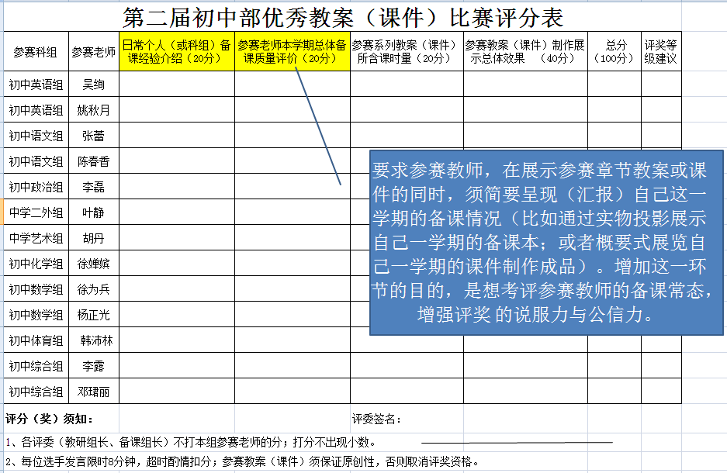

（三）评奖计划：
优秀教案评比，拟定于12月14日（周三）晚上19点10分在4302进行，学部邀请学校领导，会同全体科组长、备课组长组成评委会，评出一等奖4人、二等奖4人、三等奖若干人，并给予适当奖励。

初中教学处
2016/12/12

